**ジェン4のいのちの**

**ことば**

**2020ねん７がつ**



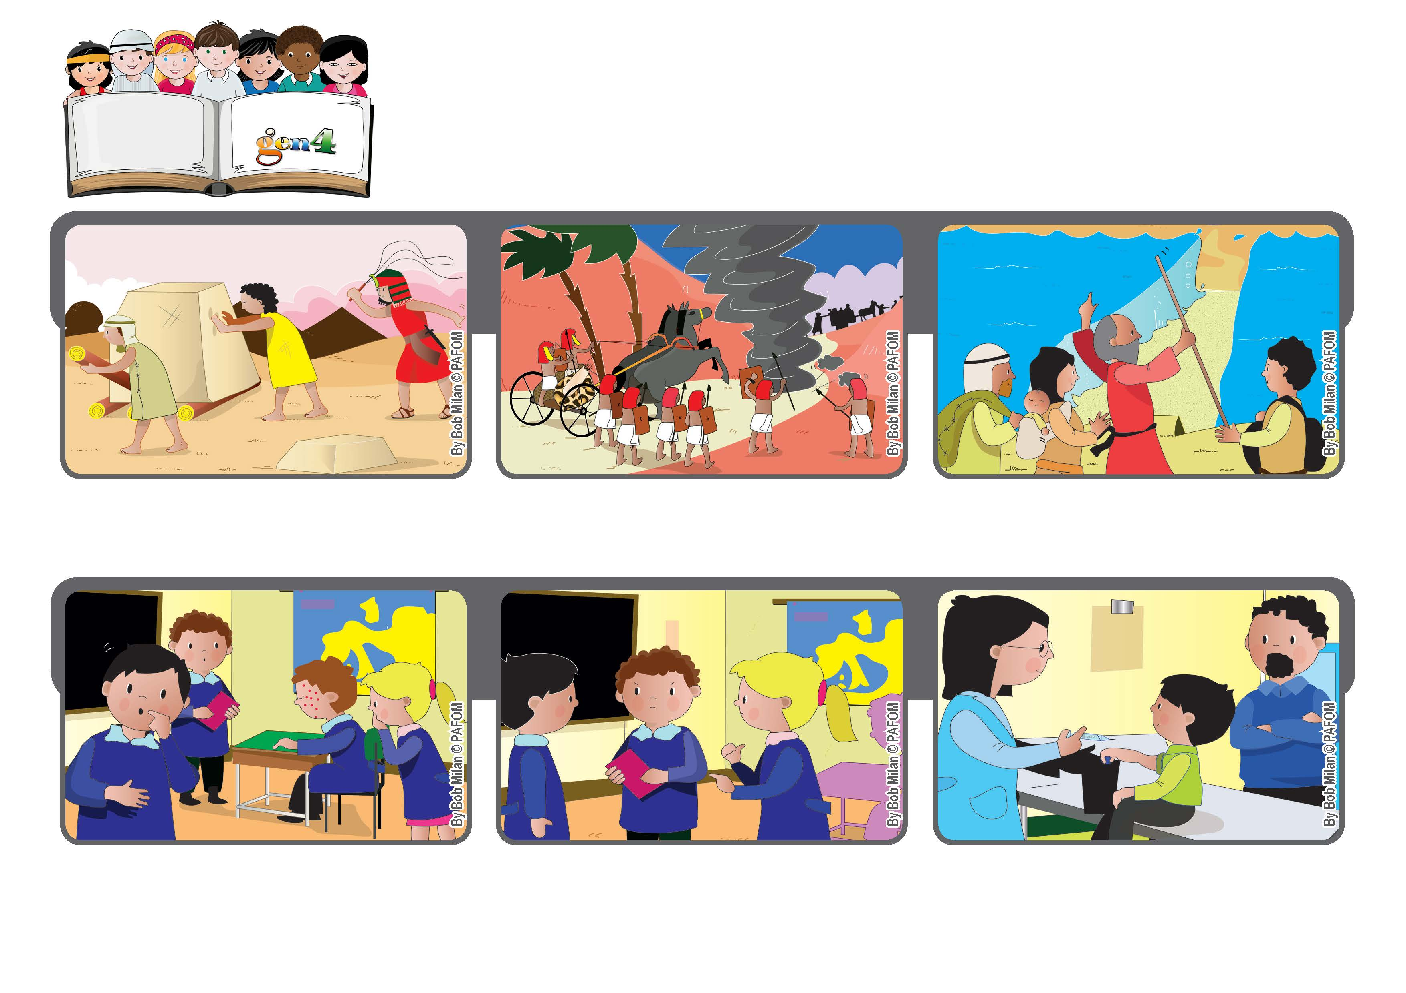

**しゅはわたしのひかり、わたしのすくいわたしはだれをおそれよう（しへん27・1）**

**しんじなさい！**

**かみさまは、いつもヘブライじんたちをてらし、まもり、そしてじゆうにしました。**

**わたしたちも、かみさまをしんらいしましょう。**

**かみさまのあいは、しずまない、たいようのようです。**

**ちゅうしゃはいたいので、たくさんのクラスメートがおこっていました。ぼくはイエスさまをおもいだしました。イエスさまは、ごじぶんをじゅうじかにつけてくるしめたひとたちを、おこったりしませんでした。**

**ぼくのクラスメートが、びょうきになりました。このびょうきはうつるので、クラスのこどもたちみんな、ちゅうしゃをすることになりました。**

**ヘブライじんは、じぶんたちのくにをはなれたときなど、くるしいぼうけんを、たくさんしました。**

**そのようなくるしくて、かなしいときも、かみさまはいっしょにいてくださいました。**

**ぼくもクラスメートをおこったりしませんでした。ちゅうしゃも、こわがらずうけました。**

**ベルナルドのけいけん**

**ジェン４とは、キアラ・ルービックが創立したフォコラーレの子どもたちです。**

**© PAFOM, フォコラーレ www.focolare.org. イラストと文-ジェン４センター監修**